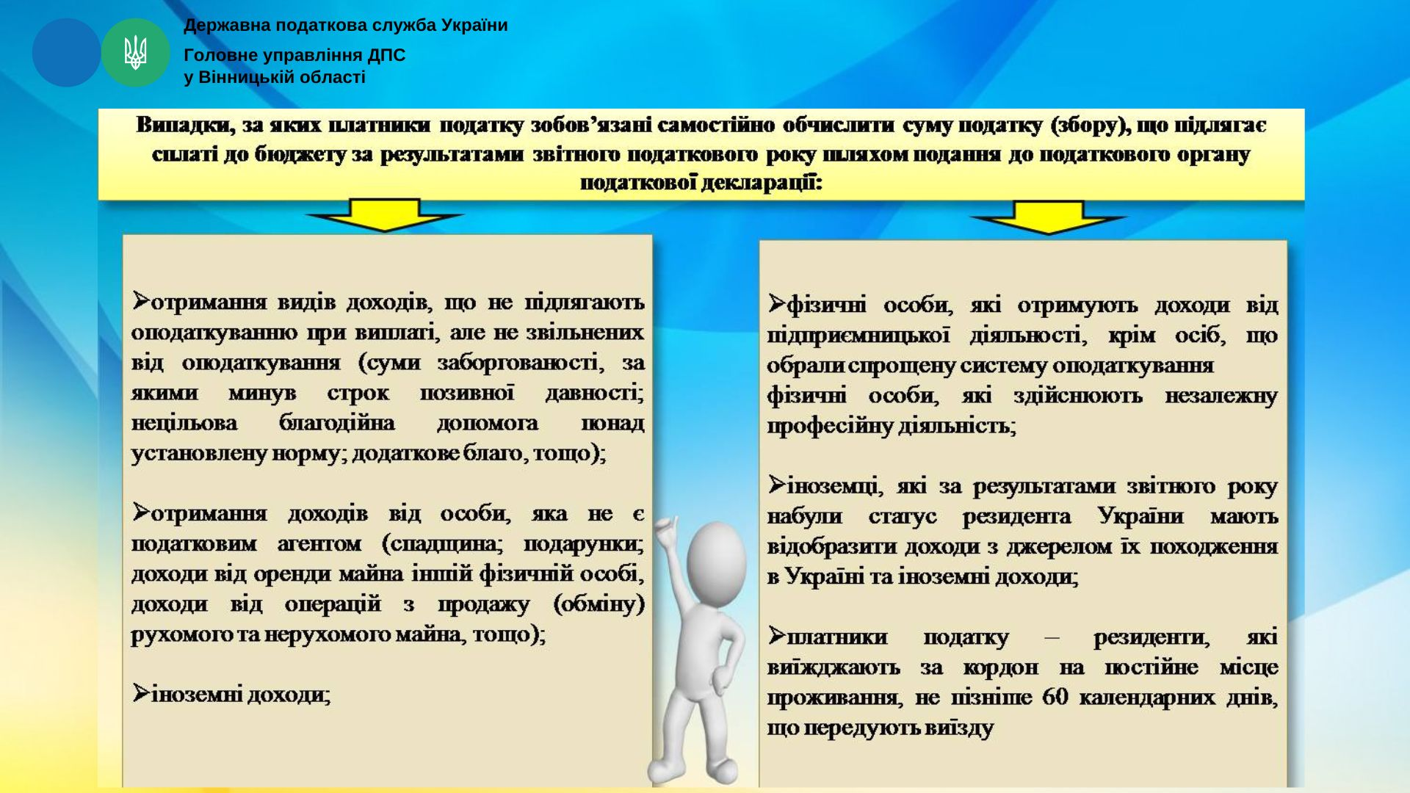

ГУ ДПС у Вінницькій області нагадує, що триває кампанія декларування доходів отриманих у 2022 році. Тож звертаємо увагу, що обов'язок подати податкову декларацію за результатами податкового (звітного) року та самостійно сплатити податок на доходи фізичних осіб та військовий збір поширюється на тих, хто протягом попереднього календарного року отримав, зокрема:

• доходи, що не підлягають оподаткуванню при виплаті, але не звільнені від оподаткування (суми заборгованості, за якими минув строк позивної давності; нецільова благодійна допомога понад установлену норму; додаткове благо, тощо);

• доходи від особи, яка не є податковим агентом (від інших фізичних осіб (резидентів або нерезидентів)) (спадщина; подарунки; доходи від оренди майна іншій фізичній особі, доходи від операцій з продажу (обміну) рухомого та нерухомого майна у випадках передбачених Кодексом, тощо);

• іноземні доходи.

Крім того, податкову декларацію про майновий стан та доходи також зобов’язані подавати:

• фізичні особи, які отримують доходи від підприємницької діяльності, крім осіб, що обрали спрощену систему оподаткування;

• фізичні особи, які здійснюють незалежну професійну діяльність;

• іноземці, які за результатами звітного року набули статус резидента України мають відобразити доходи з джерелом їх походження в Україні та іноземні доходи;

• платники податку – резиденти, які виїжджають за кордон на постійне місце проживання, не пізніше 60 календарних днів, що передують виїзду.

